為台灣加油打氣專欄(149)精密放電加工技術

李家同

這篇文章是要介紹放電加工的技術，請看圖一。

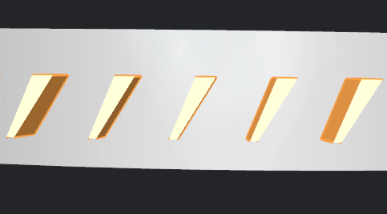
圖一

假設我們要做出以上的結構，用铣床是可以做出來的，但若是結構圖如圖二，一般的铣床就不容易做出來了。理由是铣床的工具機用的是ㄧ般刀具，一般的刀具如圖三，任何形狀的刀具都很難做出圖二的結構。圖二中有很多的葉片，葉片和葉片之間的距離只有20mm，而且葉片的形狀又很複雜，加工只能靠放電加工技術。

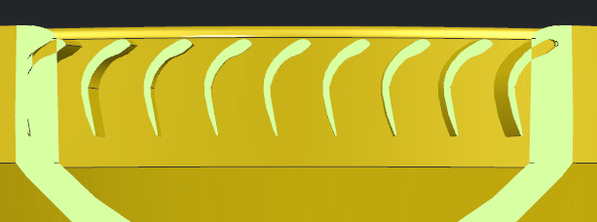
圖二

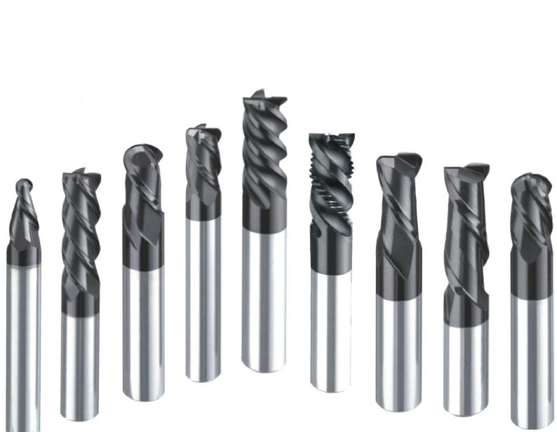
圖三

放電加工的技術我曾經介紹過，當時介紹的是線切割機，現在介紹的放電加工技術和線切割機的技術是雷同的。請看圖四。

絕緣加工液
電極
氣泡
工件

圖四

假設我們要在工件上挖一個洞，而這個工件的強度非常大，但是洞又要小，這時候放電加工就有用了。我們先要設計一個電極，這個電極的形狀和我們所要挖的洞的形狀是有關的。然後我們設法將電壓加到這個電極上，這時就會使得電極和工件之中產生火花放電，火花放電可以使得工件的材料受到損壞，因此可以形成我們所要的洞，如圖五所示。

絕緣加工液
工件
電極
氣泡
電極行進方向
殘渣

圖五

從圖五中，我們可以看出工件上有了一個洞，而這個洞的形狀是我們所要的。我們能夠得到這麼一個形狀複雜的洞，乃是因為電極的形狀是經過特別設計的。要注意的是，電極上一定會有殘渣，所以在加工的過程中，電極必須常常退出，然後將殘渣去掉。當然殘渣去掉是利用壓力到絕緣加工液上的。

還有一點，電極是用石墨做的，因為石墨可以耐高溫。

我們所要加工的結構比圖五的結構要複雜，我們的電極形狀因此也很古怪的，如圖六。

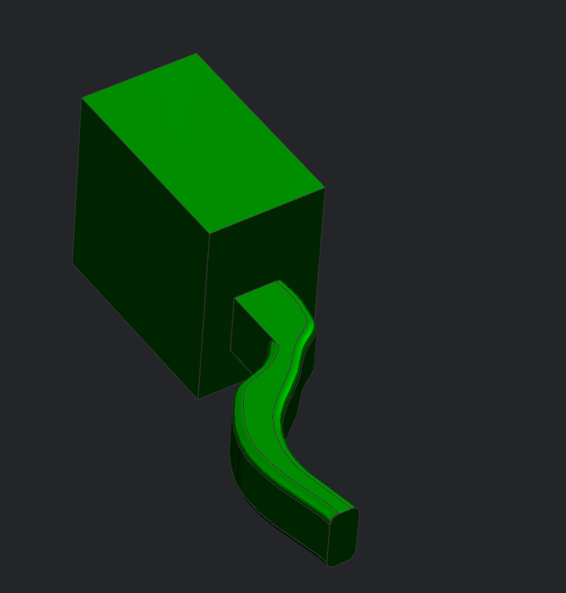
圖六

電極進入結構的時候，如圖七所示。

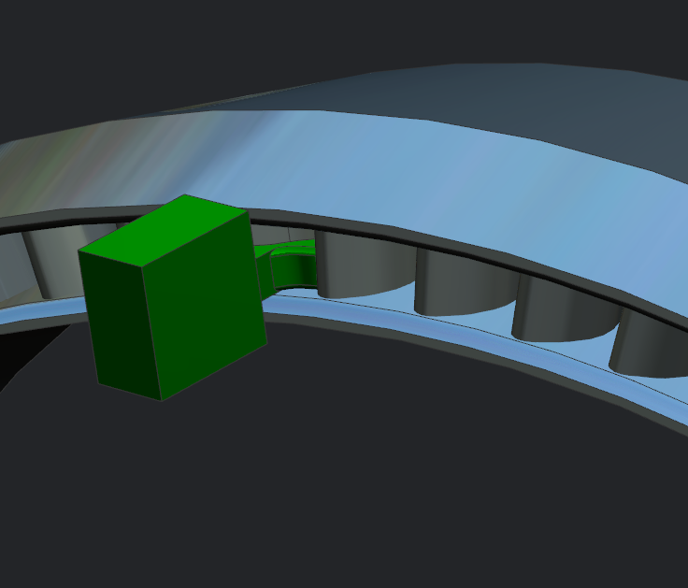
圖七

各位要知道，這個電極不是直線進去的，而是蜿蜒不規則地進入。大家可以想像一條蚯蚓爬進一個洞的情形，也就是說，我們的馬達要使得這個電極不停地改變方向。所以這個放電工具機是一架五軸的工具機，五軸的工具機使用起來並不簡單，因為我們要有兩個馬達來控制電極的方向，一個快一點，另外一個慢一點，而且路徑是沿著一個曲線，所以兩個馬達的速度都必須非常地精確，否則就不能達到我們所要的結構。

剛才我說過，我們的電極在加工的過程中要不斷地退出來去掉殘渣，我們可以說電極進去已經不容易，退出那就更加難，馬達的控制就要變得更加精確。

虧得我們國家的放電加工機公司可以自己設計所要的控制器，才能完成這個工作。但是要做到百分之百的完美，有無數的細節都要精確地把握住。加工的過程中，電壓隨時要改變，電極進去和退出的時候，馬達的控制都要絕對地精準，電極的設計也要精準。

加工完成以後的工件如圖八，這是一個飛機用引擎的零組件。各位都知道，飛機公司是最不馬虎的公司，任何一個零組件都要求絕對地完美。值得我們高興的是，我們的工程師已經能夠做出這種精密的零組件，提供給外國的大型引擎公司。

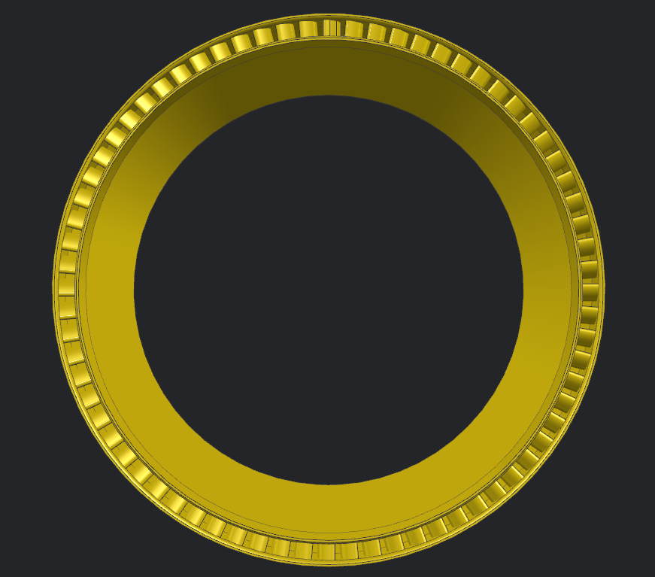
圖八

放電加工的問題在於很多細節，單單電極形狀本身就不簡單。要做出一個恰當而精準的電極，又需要加工。當然最難克服的問題仍然是電極的電壓大小、兩個馬達速度隨時間而改變。最後成功是要靠工程師對數學的了解，也要靠他們的經驗以及耐心，因為所有這些細節的資料都是要靠實驗得到的。

從這個例子看出一件事，那就是我們的工具機廠如果能夠接到這種很難的案子，就有可能在如何使用工具機上更上一層樓。我一再地強調，如果電極走的是直線，使用放電工具機就比較容易，幸虧我們國家已經有很多的公司需要做出形狀特別的零組件，放電工具機公司也因此可以使他們有更好的經驗，相信外國很多大公司會請我們國家製造出相當精密的零組件。

希望年輕的同學們一方面要將書念好，使自己在理論上很有基礎，另一方面也要使自己變成黑手，否則不可能做得出任何精密的工業產品。

我可以告訴各位，這個產品之所以能夠成功賣到外國去，產學合作是有用的。不過我仍然要強調，如果一位博士生對工具機的了解不夠，再有學問也幫不上什麼忙。

